МУНИЦИПАЛЬНОЕ ОБРАЗОВАНИЕ
ГОРОДСКОЙ ОКРУГ ГОРОД СУРГУТ

АДМИНИСТРАЦИЯ ГОРОДА

ПОСТАНОВЛЕНИЕ

« | 29 | » | 01 | 20 | 20 |  |  | № | 625

О внесении изменений
в постановление Администрации
города от 22.10.2013 № 7639
«Об утверждении границ
прилегающих территорий
к некоторым организациям,
на которых не допускается
розничная продажа
алкогольной продукции»

В соответствии с Федеральным законом от 22.11.1995 № 171-ФЗ «О государственном регулировании производства и оборота этилового спирта, алкого-льной и спиртосодержащей продукции и об ограничении потребления (распития) алкогольной продукции», постановлением Правительства Российской Феде-
рации от 27.12.2012 № 1425 «Об определении органами государственной власти субъектов Российской Федерации мест массового скопления граждан и мест нахождения источников повышенной опасности, в которых не допускается
розничная продажа алкогольной продукции, а также определении органами местного самоуправления границ прилегающих к некоторым организациям
и объектам территорий, на которых не допускается розничная продажа алкого-льной продукции», решением Думы города от 28.05.2013 № 333-V ДГ «Об определении способа расчета расстояний от некоторых организаций и (или) объектов до границ прилегающих к ним территорий, на которых не допускается розничная продажа алкогольной продукции», распоряжением Администрации города
от 30.12.2005 № 3686 «Об утверждении Регламента Администрации города»:
1. Внести в постановление Администрации города от 22.10.2013 № 7639 «Об утверждении границ прилегающих территорий к некоторым организациям,
на которых не допускается розничная продажа алкогольной продукции» (с изменениями от 03.02.2017 № 643) следующие изменения:
1.1. Абзац второй пункта 1 постановления изложить в следующей
редакции:
«- бюджетное учреждение Ханты-Мансийского автономного округа – Югры «Сургутская городская клиническая поликлиника № 2», расположенное по адресу: город Сургут, проспект Комсомольский, дом 10/1, согласно прило-жению 1;».
1.2. Приложение 1 к постановлению изложить в новой редакции согласно приложению к настоящему постановлению.
2. Управлению документационного и информационного обеспечения
разместить настоящее постановление на официальном портале Администрации города.
3. Муниципальному казенному учреждению «Наш город» опубликовать настоящее постановление в средствах массовой информации.
4. Контроль за выполнением постановления возложить на заместителя Главы города Шерстневу А.Ю.

Глава города В.Н. Шувалов

Приложение
к постановлению
Администрации города
от ____________ № ________

Схема
границ прилегающей территории к зданию бюджетного учреждения
Ханты-Мансийского автономного округа – Югры «Сургутская городская
клиническая поликлиника № 2», расположенного по адресу: город Сургут,
проспект Комсомольский, дом 10/1, на которой не допускается розничная
продажа алкогольной продукции

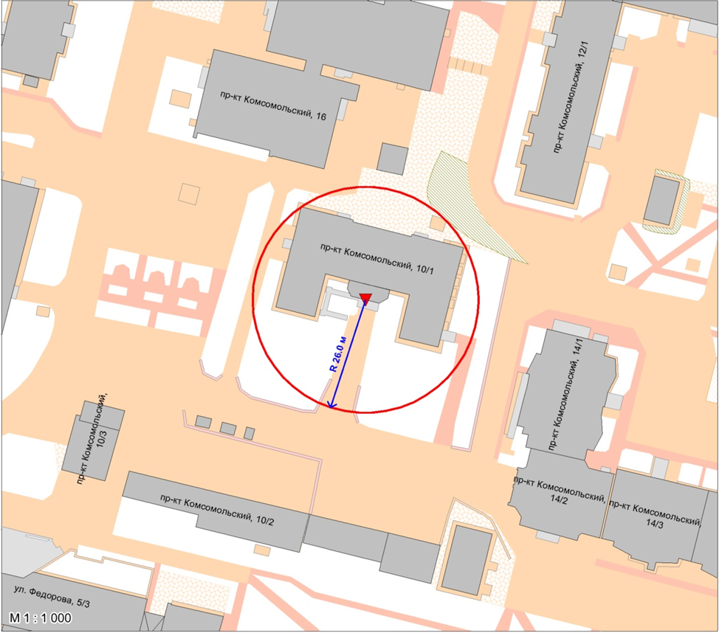

Условные обозначения:

– вход для посетителей в здание бюджетного учреждения Ханты-Мансийского автономного округа – Югры «Сургутская городская клиническая поликлиника № 2»;

R – радиус в метрах.

